安徽省粮食行业协会团体标准

安徽好粮油 油茶籽油加工技术规范
（征求意见稿）
编制说明

标准起草组
2026年1月7日

《安徽好粮油 油茶籽油加工技术规范》编制说明
1．工作简况
1.1 任务来源
1.1.1 标准下达计划（包括标准下达计划文件、标准名称、第一起草单位和协作单位等）
根据文件下达计划要求，安徽省粮食行业团体标准《安徽好粮油 油茶籽油加工技术规范》由国家粮食和物资储备局科学研究院作为第一起草单位牵头起草，协作单位包括安徽省粮油产品质量监督检测站、安徽省华银茶油有限公司、安徽东旭大别山农业科技有限公司、安徽龙成山油茶科技发展有限公司、中储粮质检中心有限公司。
1.1.2 标准计划项目调整
无。
1.2 标准制修订的背景、必要性和重要性
1.2.1 背景
压榨油茶籽油作为安徽特色粮油产品，其加工工艺直接影响油品质量。通过制定团体标准，明确原料筛选、压榨温度控制、毛油精炼等关键环节的技术参数，可减少杂质残留、氧化变质等问题，确保产品质量。一是填补工艺标准空白，完善标准体系。现行标准主要聚焦于产品本身的质量指标，未系统规范压榨工艺流程。本标准旨在补充工艺管理要求，形成覆盖原料、生产、加工、储存全链条的标准体系，提升标准完整性。二是推动产业升级，增强市场竞争力。通过标准化压榨工艺，引导企业淘汰落后设备，采用低温物理压榨、智能控温等先进技术，提高出油率和油品稳定性，助力安徽油茶籽油打造“皖美粮油”品牌，提升国内市场认可度。
1.2.2必要性和重要性
一是解决行业痛点，规范市场秩序。当前油茶籽油压榨企业规模参差不齐，部分小作坊工艺落后，导致产品质量不稳定。团体标准通过统一工艺要求，可遏制劣质产品流通，维护市场公平竞争。二是保障食品安全，满足消费升级需求。压榨工艺的规范化可有效控制黄曲霉毒素、苯并（a）芘等有害物质生成，满足消费者对健康、安全食品的需求。
1.3 起草过程
起草阶段：2025年4月至2026年1月，完成标准征求意见稿。2025年4月，国家粮食和物资储备局科学研究院组织成立标准起草组，并协调起草工作。2025年5月至2025年8月，经检索相关文献、资料，召开研讨会，就标准主体框架、具体技术内容等进行研讨确认。2025年4月至2025年10月，起草组先后前往安徽东旭大别山农业科技有限公司、安徽省华银茶油有限公司、安徽启航健康科技有限公司等企业开展调研，了解生产技术路线（详见图1、图2、图3）。2025年11月22日，安徽省粮食行业协会组织召开专家研讨会，共收到安徽省食品药品检验研究院等4家单位5位专家意见，共收到意见4条（见表1），收到意见后，起草组集体研究确定采纳意见4条，部分采纳意见0条，未采纳意见0条，随后修改完善形成征求意见初稿。2025年12月27日，安徽省粮食行业协会组织召开专家研讨会，共收到安徽省食品药品检验研究院等4家单位5位专家意见，共收到意见1条（见表2），收到意见后，起草组集体研究确定采纳意见1条，部分采纳意见0条，未采纳意见0条，随后修改完善形成征求意见稿终稿。

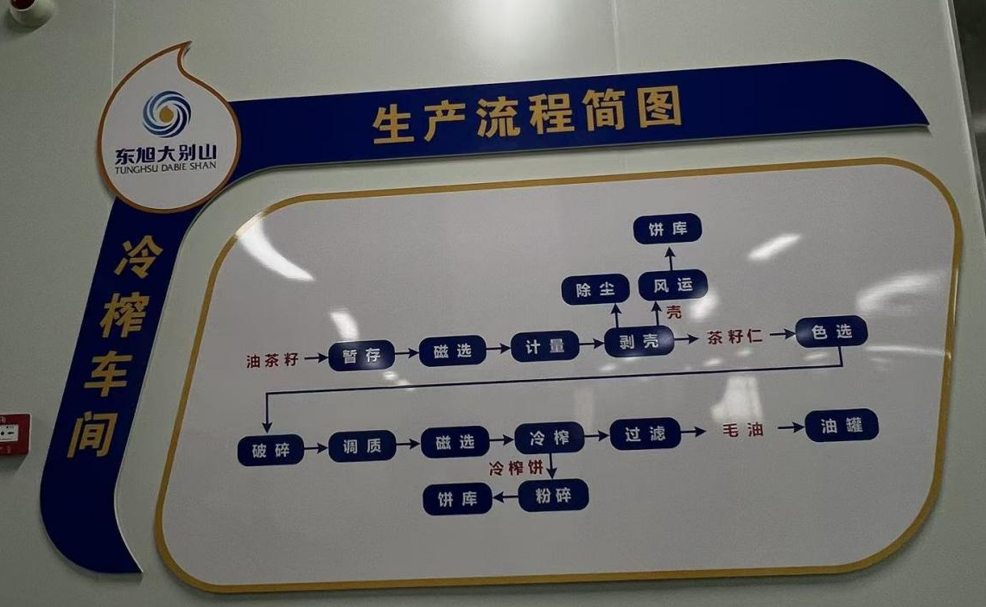

图1 企业压榨茶籽油生产流程

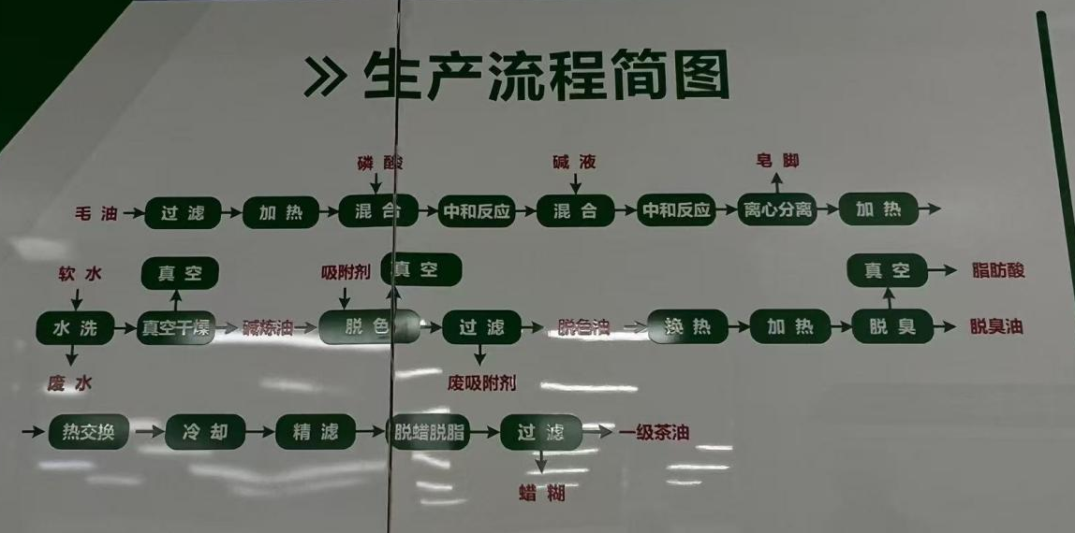

图2 企业茶籽油精炼生产流程
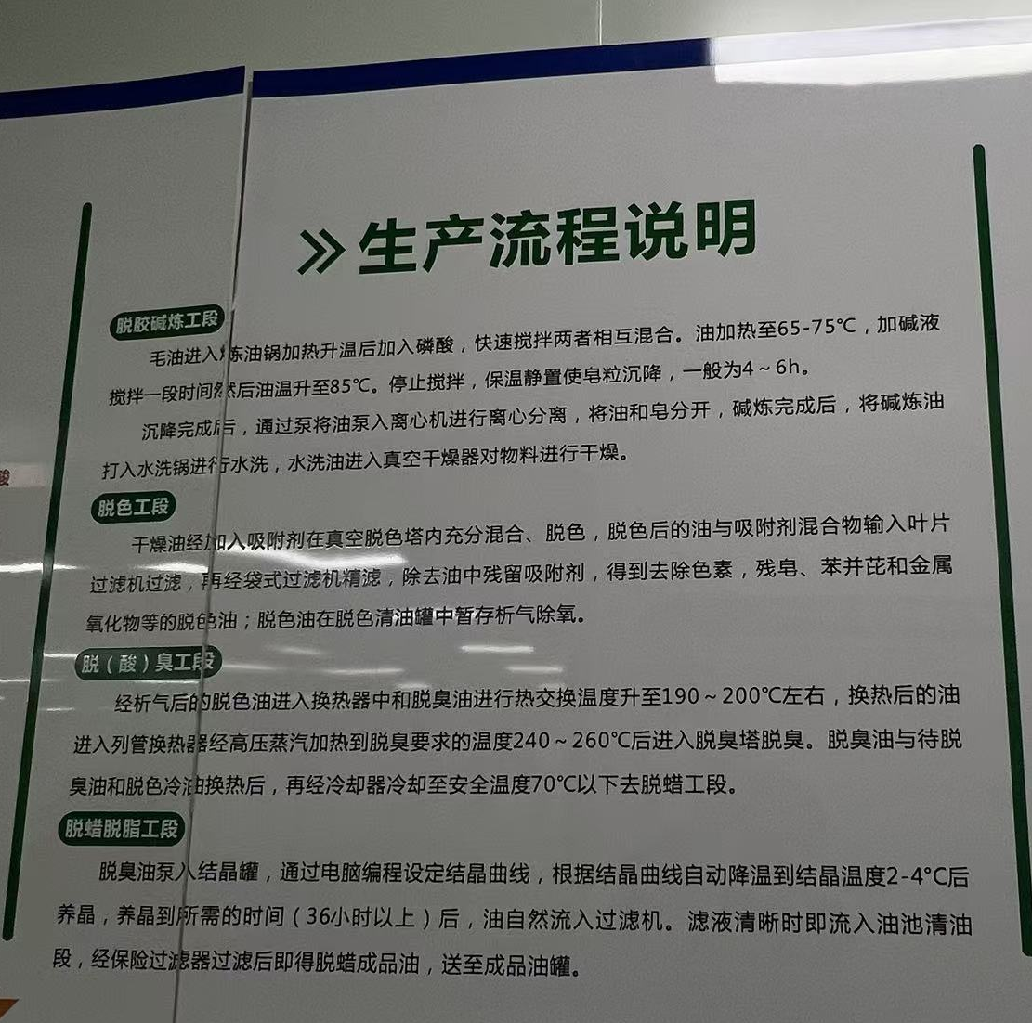

图3 企业茶籽油精炼生产流程说明

表1 11月22日专家研讨会意见
标准名称:《安徽好粮油 油茶籽油加工技术规范》
序号 | 章条编号 | 修改建议
1 | 全文 | 梳理现有相关标准，厘清其他省相关团体标准和企业标准及关键指标。
2 | 全文 | 整体篇幅章节不完整，应完善包括原料、加工工艺（设备要求、参数）、加工设备、检测方法等相关内容。
3 | 标准名称 | 文本应明确是压榨法还是浸出法工艺。
4 | 5.2.2.1 | 应明确检测要求。

表2 12月27日专家研讨会意见
标准名称:《安徽好粮油 油茶籽油加工技术规范》
序号 | 章条编号 | 修改建议
1 | 全文 | 补充相关材料，主动征求相关企业意见，修订文本并完善编制说明，经专家组把关后，形成送审稿。
征求意见阶段：XX年XX月XX日，,安徽省粮食行业协会挂网公开征求意见，共收到意见XX条，收到意见后，起草组集体研究确定采纳意见XX条，部分采纳意见0条，未采纳意见0条，随后修改完善形成送审稿。
审查阶段：XX年XX月XX日，安徽省粮食行业协会组织对该标准进行了初审，专家XX名，投赞成票XX名，不赞成票XX名，弃权XX名，该标准审查通过/不通过。该标准根据审查意见修改完善后，形成报批稿。
报批阶段：XX年XX月，经起草单位审核后，该标准报批至安徽省粮食行业协会。
1.4 标准主要起草人及其所做的工作等
本标准项目由国家粮食和物资储备局科学研究院牵头，安徽省粮油产品质量监督检测站、安徽省华银茶油有限公司、安徽东旭大别山农业科技有限公司、安徽龙成山油茶科技发展有限公司、中储粮质检中心有限公司等单位共同承担。主要起草人有罗凤莲、杨剀舟、郭玉垚、胡斌、毛永荣、姜明珠、李可敬、程华武、吴伍兵、罗世龙。
罗凤莲负责项目策划、组织协调和标准编制；胡斌、杨剀舟、郭玉垚负责项目技术指导；毛永荣、程华武、吴伍兵、罗世龙负责项目具体实施、组织验证和标准编制；姜明珠、李可敬负责提供有关意见建议。
2．标准编制原则、主要内容（如技术指标、参数、公式、性能要求、试验方法、检验规则等）及其确定依据（包括试验、统计数据）。
2.1 标准编制原则
按照GB/T 1.1―2020《标准化工作导则 第1部分：标准化文件的结构和起草规则》的要求进行编写。
2.2 标准适用范围
本标准适用于安徽省好粮油油茶籽加工企业的油茶籽油的生产加工。
2.3 主要技术内容
本标准界规定了其主要原辅料要求、加工要求、质量要求、包装、贮存与运输。文本的主要框架参照标准《贵州油茶籽油加工技术规程》（DB52/T 1017-2015）。
3．试验验证的分析、综述报告，技术经济论证，预期的经济效益、社会效益和生态效益
3.1 主要章节参数设置说明
3.1.1 4 主要原辅料要求
4.1 油茶籽
应符合GB 19641的规定。
说明：新修订的油茶籽油国家标准当中（报批稿，待发布），规范性引用文件删除了GB/T 37917 油茶籽，理由是在油茶籽油实际加工过程中企业不会按照油茶籽的等级进行分类判定，只要最后的产品符合油茶籽油质量要求，故在此处油茶籽不需要符合GB/T 37917的规定。
3.1.2 5.2.2 压榨技术要点
5.2.2.1预处理
采用鼓风机等方式进行除杂；除杂后，使用色选机等方式进行分选，去除霉变籽、干瘪籽等；将分选合格的油茶籽进行低温烘干，温度≤70℃，水分含量干燥至8%～12%进行储存。
说明：（1）在油茶籽的前处理过程中，多采用鼓风机等方式进行除杂，油茶籽油加工企业在压榨加工之前不会进行检测。（2）实际生产工艺中，油茶籽烘干温度超过70℃对油茶油的品质影响大，故参照的是浙江丽水市地方标准DB 3311/ T 188—2021油茶籽油加工技术规范和祁阳茶油团体标准，设置油茶籽的低温烘干温度≤70℃。（3）水分含量干燥至8%～12%进行储存主要参照浙江丽水市地方标准DB 3311/ T 188—2021 油茶籽油加工技术规范；湖南省地方标准 DB 43/T 2537—2022特优油茶籽油加工技术规程；祁阳茶油团体标准。
5.2.2.2 压榨
采用螺旋榨油机或液压榨油机进行榨油，螺旋压榨温度不高于120℃，螺旋或液压压榨后的油茶籽饼中含油率应小于10%。
说明：实际生产过程中油茶籽压榨分为螺旋榨油机或液压榨油机2种方式，我们参照贵州省地方标准DB52/T 1017—2015贵州油茶籽油加工技术规程中压榨温度不高于120℃，压榨饼中残油率应小于10%和贵州铜仁市地方标准DB5206/T 123-2020物理压榨油茶籽油加工技术规程中双螺杆压榨温度不高于 120℃，冷榨温度不高于 60℃,压榨饼中残油率应小于8%设置了该指标。
5.2.2.3过滤
采用自然沉降或机械过滤至不溶性杂质含量≤0.2%。
说明：湖南省地方标准 DB 43/T 2537—2022特优油茶籽油加工技术规程，应控制不溶性杂质含量≤0.2%。不溶性杂质含量≤0.20%是国家标准油茶籽原油当中的要求。关于油茶籽油加工技术规程的其他地方标准均没有规定。在专家初审会专家提出要规定过滤到什么程度，我们和相关企业进行沟通后结合我们取样的检测结果将溶性杂质含量定为≤0.2%，与国家标准同步。
3.1.3 5.3.2 浸出技术要点
5.3.2.2 过滤
溶剂浸提后经过滤装置分离得到油茶籽粕和混合油。
说明：油茶籽油国标中油茶籽原油的不溶性杂质限量要求为≤0.20%，考虑过滤之后还有溶剂回收工艺，故在此处没有写不溶性杂质限量要求。
5.3.2.3 烘干、浓缩
将油茶籽粕烘干，回收溶剂，脱溶温度最高不超过105℃。将混合油进行浓缩，回收溶剂，脱溶温度最高不超过80℃。
说明：溶剂回收涉及到油脂温度的控制，考虑到温度过高影响油品的质量，故溶剂回收温度设置为≤80℃。
5.3.2.4 浸提油茶籽原油
浸提得到的油茶籽原油中的溶剂残留量≤100 mg/kg。
说明：油茶籽油GB/T 11765，贵州油茶籽油加工技术规程DB52/T 1017-2015均提出了溶剂残留量≤100 mg/kg，故参照设置。
3.1.4 5.4.1 精炼工艺
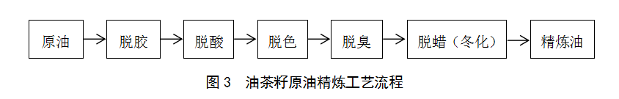
说明：整个浸出工艺流程与我们调研企业过程流程一致，且精炼工艺流程可根据原油质量及产品定位要求选择性采用，没有必要拆分为压榨和浸出2条精炼路线。
3.1.5 5.4.2.1 脱胶
加入原油质量10%的热水或热盐水（热水温度等于或者高于油温5～10℃，油温80℃左右，NaCl含量1%～3%），搅拌使油水充分混合，静置或离心分离，以上步骤重复1～4 次。
说明：贵州油茶籽油加工技术规程DB52/T 1017-2015，脱胶：用等于或者高于油温 5～10 ℃的热水进行搅拌洗涤，用水量为油重的10%左右，使油 水充分混合，分离油水，以上步骤重复 3～4 次。湖南省地方标准 DB 43/T 2537—2022特优油茶籽油加工技术规程：采用水化或吸附脱胶，应控制脱胶后油茶籽油的胶质含量≤0.05‰。安徽华银油茶公司调研显示脱胶油温80℃，加盐1%-3%，90℃热水混合，通过自然沉淀或者离心分离。

3.1.6 5.4.2.2 脱酸
在计算公式里面增加了应控制脱酸后油脂含皂量≤0.03%。
说明：GB/T 11765-2018 油茶籽油 含皂量≤0.03%。
3.1.7 5.4.2.3 脱色和5.4.2.4 脱臭
5.4.2.3 脱色
加入原油质量2%～5%活性白土或原油质量0.2%～0.5%活性炭充分混匀，趁热过滤。脱色温度宜控制在80℃～110℃，脱色时间宜控制在30min～60min。
5.4.2.4 脱臭
对油茶籽油进行真空脱臭，脱臭真空度 1mmHg～4mmHg，脱臭温度宜控制在230℃～250℃，脱臭时间80min～120min。
说明：贵州铜仁市地方标准DB5206/T 123-2020物理压榨油茶籽油加工技术规程 脱色：按油重1%左右加入脱色剂充分混匀，反应 30min～60min 后，趁热过滤。脱臭：对脱色后的油进行真空脱臭，脱臭真空度 1mmHg～4mmHg，脱臭温度 230℃～250℃，脱臭时间 80min～120min。贵州省地方标准 贵州油茶籽油加工技术规程DB52/T 1017—2015 脱色：按油重 2～5%加入活性白土或活性炭充分混匀，趁热过滤。脱臭：对脱色后的油进行真空脱臭。湖南省地方标准 DB 43/T 2537—2022特优油茶籽油加工技术规程：宜采用硅胶沙、活性炭等作为吸附剂，使用量≤2.0‰，色泽应符合GB/T 11765中一级压榨成品油茶籽油要求。
3.1.8 5.4.2.5 脱蜡（冬化）
对脱臭后的油进行冷却至冬化温度-2℃～6℃，养晶36 h～72 h，过滤获得精炼油。
说明：湖南省地方标准 DB 43/T 2537—2022特优油茶籽油加工技术规程：冬化温度-2℃～6℃，养晶48h～72h。和贵州铜仁市地方标准DB5206/T 123-2020物理压榨油茶籽油加工技术规程：温度 1℃～3℃左右，冷冻、结晶、养晶 36h～48h 。两者综合考虑形成本草案。
3.2 预期效益
该标准的发布有助于促进产业可持续发展。标准化工艺可减少能源消耗和废弃物排放。通过标准化工艺提升品质稳定性，满足高端市场和特殊人群（如糖尿病患者、肥胖人群）的定制化需求，推动全省粮油产业高质量发展。
4．与国际、国外同类标准技术内容的对比情况，或者与测试的国外样品、样机的有关数据对比情况
经检索，国内尚未相应的国家标准发布，仅贵州发布《贵州油茶籽油加工技术规程》（DB52/T 1017-2015）、湖南发布《特优油茶籽油加工技术规程》（DB43/T 2537-2022）、湖南发布《茶油小作坊加工技术规程》（DB43/T 1856-2020）、浙江发布《油茶籽油加工技术规范》（DB 3311/T 188-2021）等4项地方标准。国外尚无相关标准。
- 以国际标准为基础的起草情况，以及是否合规引用或者采用国际国外标准，并说明未采用国际标准的原因
本标准不涉及采标。
- 与有关法律、行政法规及相关标准的关系
本标准与有关法律、行政法规及相关标准无冲突。
7．重大分歧意见的处理经过和依据（主要适用于矛盾、分歧较大的意见，处理结果与处理依据的说明；如没有，写“无”）
无。
8．涉及专利的有关说明
无。
9．实施标准的要求，以及组织措施、技术措施、过渡期和实施日期的建议等措施建议
建议标准发布即实施。
10．其他应当说明的事项
无。

《安徽好粮油 油茶籽油加工技术规范》团体标准标准起草组
2026年1月7日

